**KẾT QUẢ XÉT NGHIỆM MIỄN DỊCH**

Nơi gửi:

Chẩn đoán:

Giới: Nam

Họ và tên:

Địa chỉ:

Kiểm tra sức khỏe

Năm sinh:

Kiểm tra sức khỏe

**NGUYỄN VĂN A**

Bác sĩ:

Q. NINH KIỀU, TP. CẦN THƠ

2000-21 tuổi

**Kết quả**

**Tên xét nghiệm**

**STT**

**Đơn vị**

**TSBT**

Âm tính

Test nhanh kháng nguyên Covid-19

1

Âm tính

Cần Thơ, ngày 3 tháng 10 năm 2021

**Người thực hiện**

MÃ SỐ:

**100321016**

**PHÒNG XÉT NGHIỆM LÊ UYÊN**

Địa chỉ: 229AA Nguyễn Văn Cừ, P.An Bình,Q.Ninh Kiều, TP Cần Thơ  
Điện thoại: 0868.074.115 – 0902.904.587  
Email: xetnghiemleuyen@gmail.com

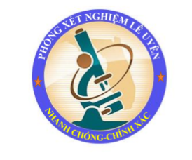

*** Lưu ý: Kết quả chỉ có giá trị tại thời điểm xét nghiệm, do đó cần tiếp tục theo dõi diễn tiến bệnh (mệt mỏi, khó thở, mất khứu giác, mất vị giác,…) Thực hiện các biện pháp phòng dịch, tuân thủ 5K theo quy định. Kết quả test nhanh chỉ có giá trị sàng lọc ban đầu Covid-19

Link đằng ký xét nghiệm nhanh

